PHÒNG GD&ĐT EA SÚP CỘNG HÒA XÃ HỘI CHỦ NGHĨA VIỆT NAM
TRƯỜNG MN HOA PHƯỢNG Độc lập – Tự do – Hạnh phúc

Ea Rốk, ngày 19 tháng 6 năm 2023

THÔNG BÁO
PHÂN CÔNG LỊCH TRỰC HÈ TUẦN 04 NĂM 2023

TT | TUẦN, THÁNG | HỌ VÀ TÊN | CHỨC VỤ | SỐ ĐIỆN THOẠI LIÊN LẠC
01 | TUẦN 4  Từ 19/6 đến 23/6/2023 | Trần Thị Thêm  Lương Thị Thu  Đinh Thanh Hải | P. Hiệu Trưởng  Tổ Trưởng  Bảo vệ | 0988068154  0834200477  0376536239

Hiệu trưởng
(Ký và ghi rã họ tên)
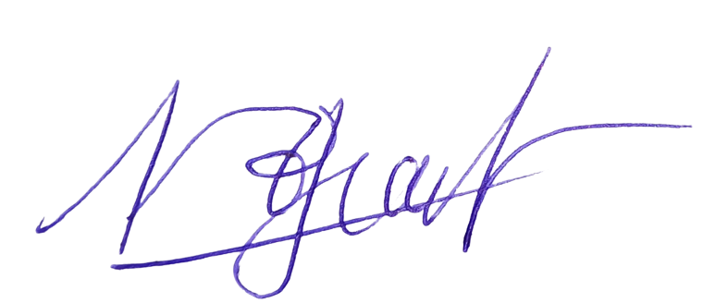

Đinh Thị ánh Nguyệt

